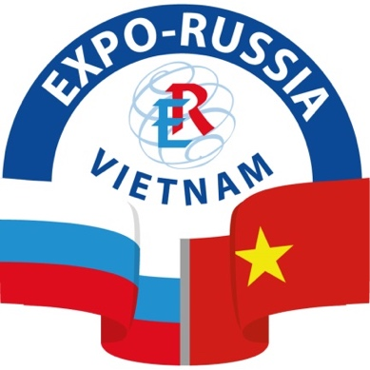
Оргкомитет
Второй Российско-Вьетнамской промышленной выставки
«Expo-Russia Vietnam 2017» и
Российско-Вьетнамского бизнес-форума
119034, Москва, ул. Пречистенка, 10
Тел/факс: +7 (495) 721-32-36
+7 (495) 637-50-79
e-mail: info@zarubezhexpo.ru
www.zarubezhexpo.ru
Вьетнам, Ханой
13 – 15 декабря 2017
MELIA HANOI

ПРЕСС-РЕЛИЗ

Вторая Российско-Вьетнамская промышленная выставка «Expo-Russia Vietnam 2017» будет проходить с 13 по 15 декабря 2017 года в конгресс-центре «Melia Hanoi», г. Ханой (Социалистическая Республика Вьетнам). Торжественная церемония открытия начнется 13 декабря в 10:00 в вышеуказанном комплексе. Ожидается участие членов Кабинета министров, руководителей субъектов России и Вьетнама, руководителей муниципальных образований, представителей деловых кругов, а также аккредитованных в СРВ членов дипкорпуса.
Организатором выставки является ОАО «Зарубеж-Экспо». Мероприятие проводится под патронатом ТПП РФ, при поддержке МИД РФ, Минэкономразвития, Минпромторга, Российского экспортного центра, других ведомств России, а так же Посольства и Торгового представительства РФ в СРВ.
Выставка организуется с целью содействия дальнейшему развитию торгово-экономических связей между Россией и Вьетнамом, диверсификации форм и направлений экономического сотрудничества, расширения сотрудничества в социально-гуманитарной сфере, а также продвижения экспортной продукции российских предприятий и организаций на рынки Юго-Восточной Азии. В составе российской экспозиции будет представлена экспортно-ориентированная инновационная продукция и услуги, перспективные разработки предприятий, вузов и научных организаций, инвестиционные проекты регионов. Состоятся презентации новейших разработок в энергетике, машиностроении, сельском хозяйстве, транспорте, телекоммуникациях и связи, горнодобывающей промышленности, химической промышленности, медицине и фармацевтике, других высокотехнологичных отраслях.
Торгово-промышленная Палата СРВ выступит организатором Российско-Вьетнамского бизнес-форума «Перспективы развития экономического сотрудничества в условиях свободной торговли», который пройдет в рамках выставки 13 декабря 2017 г. В деловую программу включены выступление докладчиков от Правительств наших стран, презентации регионов РФ, биржа контактов – B2B встречи, проведение тематических круглых столов.
Приглашаем на «Expo-Russia Vietnam 2017» и Российско-Вьетнамский бизнес-форум.

ОРГКОМИТЕТ ОАО «ЗАРУБЕЖ-ЭКСПО»

